姓名：张涵之 学号：191220154 邮箱：[1683762615@qq.com](mailto:1683762615@qq.com)

* 硬链接

以扫描计网lab的文件夹为例展示程序运行效果：

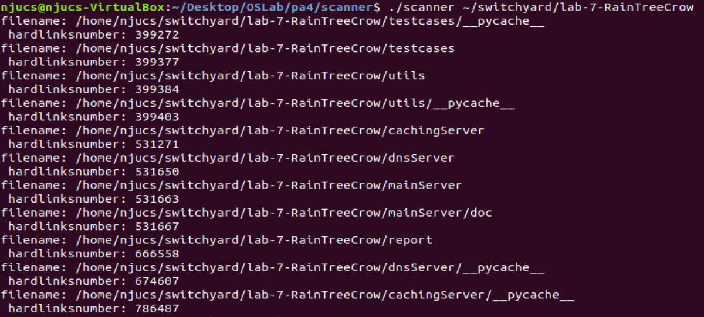

再扫描当前pa4所在目录：

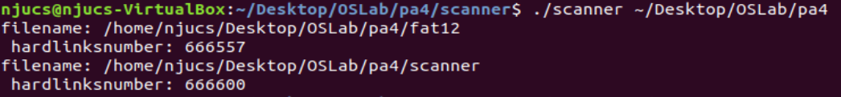

再扫描根目录，很多很多，在此不全部展示了：

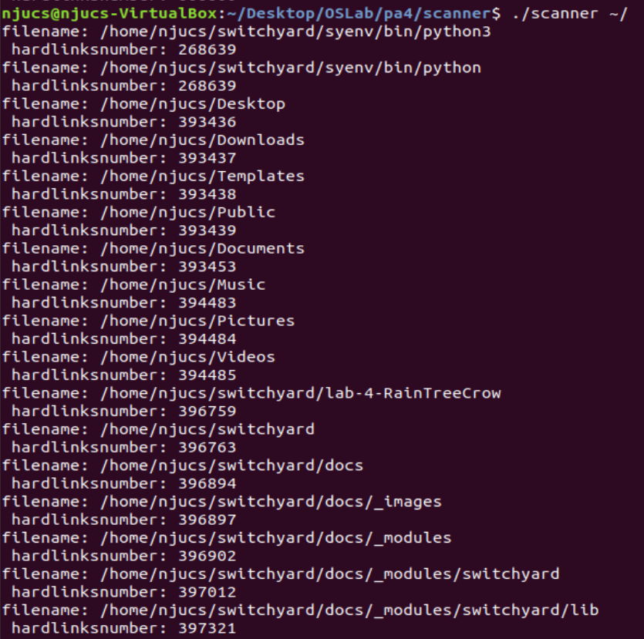

* 文件系统布局

创建并格式化磁盘镜像文件img.bin：

在当前目录下创建fileA.txt，输入一些歌词：

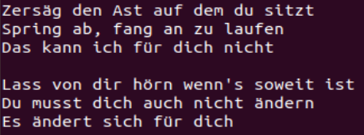

将fileA.txt拷贝到磁盘镜像img.bin的/demo目录中：



为检验效果，可对磁盘镜像文件进行挂载，从而看到里面的文件：

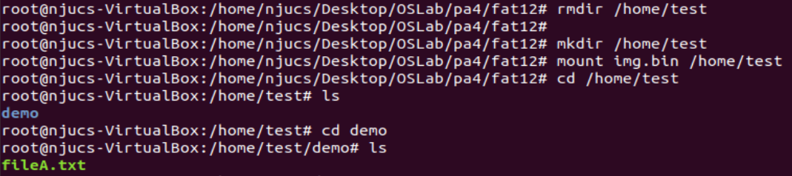

打开fileA.txt，可以看到歌词已经被正确地复制过来了：

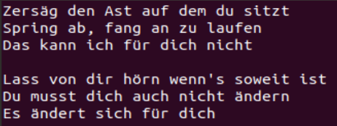

接着创建fileB.txt，输入另一些歌词：

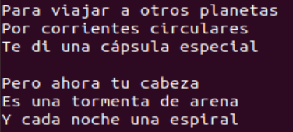

在新窗口中回到原来的目录，将fileB.txt拷贝到当前目录：



可以看到歌词再一次被正确的复制回来了：

